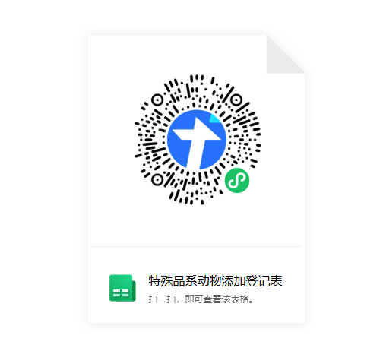
如有特殊品系需要添加至动物系统，请扫描二维码填写信息。

